Albert och Adia Rosendahl

När Albert och Adia gifte sig bodde de i Vittsjö men flyttade redan 1909 till Markaryd. Till att börja med bodde de i Södergård, och därefter i Misterhult nordväst om Markaryd. De hyrde en lägenhet. Albert arbetade som möbelsnickare i Markaryd och Adia arbetade på Timsfors pappersbruk. Albert tjänade bara 1 kr i timmen. Det var fattigt när de äldre barnen bodde hemma men när de flyttat ut och bara de yngsta var kvar var nog ekonomin relativt god. Det fanns alltid mat. De som arbetade fick fläsket om det fanns. Adia kokade potatisgröt och bonnabönor och stötte, så åts det med krösamos (lingonsylt). De köpte alltid gammalt bröd men fick inte smör till.

Albert tog hand om Adias och barnens ev lön och sparade för att kunna köpa en gård. De yngre barnen fick två klänningar om året. Adia hade alltid lång kjol. De äldre barnen gick i träskor men de yngre fick riktiga skor.

Adia hade en stickmaskin som hon stickade strumpor på. Hon stickade på beställning.

På hösten hade skolbarnen en veckas potatislov, då de arbetade på de större gårdarna med att plocka potatis. Det var ganska långa dagar. De hade smörgås och en kruka mjölk med som matsäck. Lönen gick direkt till Albert.

Albert arbetade också som vakt vid danserna i parken. Om någon misskötte sig tog han honom åt sidan efteråt och klådde upp honom.

Förhållandet mellan makarna var nog det traditionella på den tiden där han skulle se till att det fanns pengar och hon sköta hem och barn. Hur de var mot varandra när de var ensamma har inte gått att få fram, men det var klart att både Adia och barnen var rädda för Albert. Albert hade alltid eget rum, medan Adia sov tillsammans med barnen, som aldrig fick gå in i hans rum.

Det knakade tidigt i äktenskapet. När de hade tre barn lämnade Adia Albert och for till sin bror Rovan med barnen men där kunde hon inte stanna utan var tvungen att återvända. De yngre barnen tjuvlyssnade under bordet när någon hälsade på Adia. Hon sade: ”När alla mina flickor har gift sig och flyttat hemifrån då ska jag gå”

Albert hade ett häftigt humör. Han var stolt och mån om att klara sig själv och sin familj utan hjälp av någon annan. Han var pedant men ville inte själv hålla ordning. Det skulle Adia och döttrarna göra. Det var Albert som hade hand om pengarna och nyckeln till skåpet med smör och socker. När Albert grälade på Adia kallade han henne för tattare, vilket var ett starkt skällsord på den tiden. De grälade sällan så barnen hörde det. Han blev lätt osams med folk. I kyrkan gick de på julottan.

Adia var gladlynt, snäll och lättsam. Hon tog inte så allvarligt på städning och sådant. När Albert var borta dansade och lekte hon med barnen. När Albert var borta kunde hon uppmana dem att gå ut till plommonträdet och hjälpte dem att skaka ner plommon, vilket Albert inte tillät. Hon var alltid intresserad av vad de hade för sig och försökte nog skydda dem från Albert. Det gick alltid att prata med henne.

När allting fungerade bra så Albert var nöjd brukade han sjunga en sång om en jägare. Han gick fram och tillbaka i köket och sjöng. På morgonen gick Adia upp först och gav Albert en kaffehalva på sängen, sedan gick hon ut och mjölkade. När hon kom in igen gick Albert upp och körde ut mjölken och gjorde rent i lagården.

Makarna brukade gå på bio en gång i veckan.

Albert var en hård far som fostrade sina barn med hjälp av stryk, vilket var det vanliga på den tiden. Barnen var rädda för sin far. De två yngsta barnen fick aldrig stryk men de äldre. Han ställde upp dem på rad och gav dem varsin örfil i förebyggande syfte. Om de hade gjort något ofog fick de själva gå ut och plocka ris för att få sitt straff. Speciellt Nisse och Emmy var illa utsatta. Han hade favoriter bland barnen och behandlade dem inte rättvist. Ingen fick klaga på hans barn. De skulle sköta sig och hälsa artigt. Han tålde inte att barnen satte sig upp mot honom.

Han var ändå mån om sina barn. När Signe arbetade som piga och fick jobba med tröskan tyckte han att det var för tungt för henne och sa att hon inte behövde jobba där mer. När Emmy i 3-årsåldern blev rädd för lussegubbarna tog han upp henne i famnen annars blev barnen aldrig kramade eller fick sitta i knä. Det var inte vanligt på den tiden att man visade barnen eller varandra ömhetsbetygelser.

Alla traktens barn var rädda för honom. När han kom ropade de: ”Nu kommer Rosendahl” och så sprang de. Barnens kamrater fick aldrig komma hem till dem och de fick inte heller gå hem till andra.

När Albert kom hem var barnen tysta och vågade inte säga något men när han var borta var de glada. Vid ett tillfälle kom han hem oväntat och hörde hur de skrattade och hade roligt men så fort han kom in blev det tyst. Fortsätt leka uppmanade han dem men de vågade inte. Han hade nog gärna velat vara med i glädjen men visste inte hur han skulle bära sig åt och var rädd att de skulle tappa respekten för honom.

Barnen fick vara ensamma och passa varandra medan föräldrarna arbetade. De skickade upp en som utkik i ett träd för att varna om far kom.

Under första världskriget var det fattigt. De fick 2 hg fläsk i veckan, men brödet räckte inte alls. Det enda som räckte var kaffet. De fick 1 kg varannan månad eller så. Det byttes bort mot bröd. Mejeriet hade ingen mjölk för den såldes vid sidan om för bättre betalning. Potatisen måste kokas innan man skalade den och koka mos sedan för det var lättare att äta potatismos. De stora barnen fick plocka lingon till krösamos.

Barnen fick oftast inte vara med när någon kom på besök. De hade litet umgänge.

Varje sommar kom Adias syster Olga från Köpenhamn med sin man Valdemar. De hade en stor, tjock hund men inga barn. Det bjöds på fin middag och barnen fick sitta med vid bordet. Barnen fick alltid en slant av Valdemar. Olga och Valdemar bodde alltid hos systern Elda.

Ibland kom moster Elda på besök med en stor spånkorg full med bondkringlor. Det tyckte barnen var roligt.

Enda gången de yngre barnen såg Albert gråta var när dottern Anna dog. Han kom och mötte dem vid skolan och grät. Anna hade varit sjuk i lunginflammation med komplikationer. Hon låg först i kökssoffan men fick sedan flytta in i finrummet. Far köpte en säng till henne. Sedan kallade de på doktorn och hon fick åka ambulans till Ljungby lasarett där hon dog 23 oktober 1930.

Albert gjorde en stor berså av enar där kistan stod öppen så syskonen kunde ta farväl av henne. Hon såg fridfull ut. Till begravningen fick de åka bil. Det var första gången Signe åkte bil. Varje hus de körde förbi skulle grana på vägen. (Strö ut granris.) Det var mycket folk för hon var ung och det var tragiskt. Efteråt var det middag med kokerska och en hel del dricka.

Systrarna fick gå i svart klänning med liten vit krage och svarta hemstickade strumpor i ett halvår. Strumporna kliade väldigt.

När Elvy blev gravid vågade hon inte tala om det hemma. Hon arbetade i Göteborg. När hon kom hem till Annas begravning berättade hon att hon fått en son, Donald, som var på barnhem. Adia for till Göteborg och hämtade honom. Hennes barnbarn skulle inte vara på barnhem. Albert ville inte ha honom där men fick ge sig för Adia. Hon fick inte tala om att Donald var deras barnbarn utan han fick gälla som fosterbarn. Albert skämdes över att hans dotter fått ett oäkta barn. En gång var Albert tvungen att passa Donald när han var baby men han skrek hela tiden så Albert var tvungen att gå och bära honom. Då var han arg och ville att Adia skulle lämna tillbaka honom där hon hämtat honom. Signe och Solveig fick inte veta att han var Elvys pojke förrän de var vuxna.

I början på 30-talet fick Adia kräfta och fick operera bort livmoder och äggstockar på Ljungby lasarett.

1933 hade Albert äntligen fått ihop pengar till en gård. Han köpte en gård som hette Bläshammar i Trönninge vid Varberg men huset låg vid Lindå på en sida av vägen och marken på andra sidan en bit ifrån. De var tvungna att leda korna längs landsvägen mellan Varberg och Göteborg en bra bit för att komma till betesmarken. Det var en hel del trafik redan då. Avsikten var att Albert skulle bygga ett nytt hus där marken låg och Sveas Gustaf skulle köpa det gamla huset. Gustaf fick emellertid inget lån så han backade. Albert hade redan beställt hus och förlorade en hel del pengar på detta. Därefter var han ovän med Gustaf. Förhållandet blev inte bättre av att Gustaf senare köpte huset av den nya ägaren.

Albert, som alltid hade besvär med luftrören tyckte det blåste för mycket, sålde och köpte i stället Norregård i Eldsberga 1934. De flyttade med lastbil med Signe, Solveig och Donald inne hos chauffören och Albert och Adia stående på flaket med två kor och en häst.

Här låg byggnader och mark, 11 tunnland, tillsammans. Gården låg fint i en sluttning vid kyrkan. Den hade tidigare ägts av en äldre ensam man, som kallades Amerikanen. Huset var i ett bedrövligt skick. När de kom dit måste de skyffla ut smutsen från golven i de två rummen. Albert körde ut det med skottkärra. Det var jordgolv i köket. Albert rustade dock upp huset och det blev riktigt fint. Han lade in vatten och avlopp och en Aga-spis som värmde hela huset. Han var duktig på snickeri. När de fick lantbruk blev det mer arbete även för de hemmavarande barnen. Tidigare hade de inte behövt hjälpa till så mycket.

Far blev osams med grannarna i Eldsberga. Först med fjärdingsman som ville använda en väg över Alberts mark för att komma fram till sin egen, sedan med grannen Oskar.

Under andra världskriget var det inga problem med mat eftersom de hade lantgård. Kaffe var det ont om. Myndigheterna kontrollerade hur många djur som fanns på gården men det gick alltid att gömma undan en griskulting eller kalv och man bytte med varandra. När man for till kvarnen skrev mjölnaren 11 säckar i stället för 13 och så fick han något i gengäld. Det var stor byteshandel med stadsborna. De kom med kaffe- och sockerkuponger och bytte mot fläsk och mjöl. Adia rostade råg som sedan användes som kaffe tillsammans med sockerersättning. Det var gott så när det riktiga kaffet kom tillbaka sedan så smakade det illa.

Vid slakten skulle kuponger lämnas men de slaktade två djur i stället för ett. Inspektioner var alltid föranmälda så då tog de in ett par griskultingar i köket, för att slippa registrering. En gång gömde de en kalv i köket men den var så stor att den skulle synas genom fönstret. Albert band ihop benen på den och la den ner och Adia matade den med morötter för att den inte skulle skrika.

Signe och Solveig tyckte det var spännande när tysktågen kom och stod vid stationen och vinkade till soldaterna.

Allt manfolk försvann när kriget bröt ut 1939 och gråklädda gubbar med trekantiga hattar vaktade stationer, fabriker och viktiga byggnader.

Det var mörkläggning så man fick sätta för fönstren med en särkild sorts papper och billyktorna var bara en liten ljusprick. Det gick ofta flyglarm. Det var mest engelska flygande tunnor som gick ner på stranden.

När Solveig och Arne gifte sig påsken 1943 var det kalabalik. Albert ville inte betala något men de skulle få mat hemma som de själva betalade. De gifte sig i prästgården. Arnes föräldrar och syskon ville ju vara med. Kjell och Edel och Svea var också med. Sveas Gustaf, som låg inkallad i Halmstad kom på besök, men Albert var arg på honom och hämtade polisbatongen för att köra iväg honom. Han gick frivilligt. Albert hade väl fått några snapsar för mycket. Han var annars alltid måttlig med spriten. Till slut lyckades Adia få honom i säng. Han kom upp igen men somnade till slut. Sedan var Adia försvunnen och ingen kunde hitta henne. De letade överallt och var mycket oroliga. De satt uppe hela natten. På morgonen kom Adia, pigg och glad. Hon hade sovit på höloftet. Hon var trött och tyckte det var gott att ligga där.

Albert skulle få besök av sin syster Edla Platon(?), som bodde i Bjärnum på sommaren 1943. Han sade till Adia att nu får du säga till gräbborna (flickorna) så de hjälper till så allt är rent och snyggt. Signe med Verita, Bertil och Solveig kom hem och hjälpte till. Bertil och Roland (Mimmis pojkar) och Donald (Elvys son) var också där. De hackade betor, krattade gångar, bakade, putsade och fejade. De tyckte det skulle bli jätteroligt att träffa faster Edla som de aldrig sett förut. När allt var klart sa Albert till Adia att nu får du säga till gräbborna att de får åka hem, annars blir det för mycket folk. Då blev Signe arg. ”Ja släng du ut mig” sa hon till sin far. ”Jag kan gå själv, men jag kommer aldrig tillbaka.” Då går jag med sa Adia, tog med sig pojkarna och gav sig iväg. Det sista Albert sa var: ”Du stannar väl Solveig?” men hon sa nej. De gick 1½ mil till Halmstad med en cykel där pojkarna fick sitta. Adia vågade inte stanna där utan de ringde till Kjell eller Emmy som skickade pengar så hon kunde åka till Varberg först. Nästa dag fortsatte hon till Stockholm och kom aldrig tillbaka till Albert. Hon sa alltid att barnen skulle hälsa på Albert för han var i alla fall deras far.

Albert blev tvungen att telegrafera till sin syster som redan satt på tåget att hon inte kunde komma. Han blev vithårig på en vecka. Det var svårt att klara gården ensam. Han hade tre kor, en häst, grisar och höns. Han ville ge lantbruket till Solveig och Arne mot att han fick bo kvar där så länge han levde. Det ville inte Solveig. Hon kunde inte tänka sig att bo med sin far som hon var så rädd för. Han blev tvungen att sälja. Därefter hyrde han en lägenhet av en taxichaufför i Eldsberga. Han bröt benet och fick då bo hos Emmy en månad. Så småningom flyttade han till Bjärnum, där han bodde tills han dog.

Adia bodde först hos Mimmi i Stockholm, men fick ganska snart bostad på Skeppar Karls gränd 4 i Gamla Stan. Det var bara ett rum med toalett i trapphuset. Hon fick arbete i restaurangkök. Hon blommade upp när hon flyttat ifrån Albert och klädde sig ungdomligare i dräkt och hatt. Hon kom till Lailas dop 1944 i Halmstad och var som en helt annan människa.
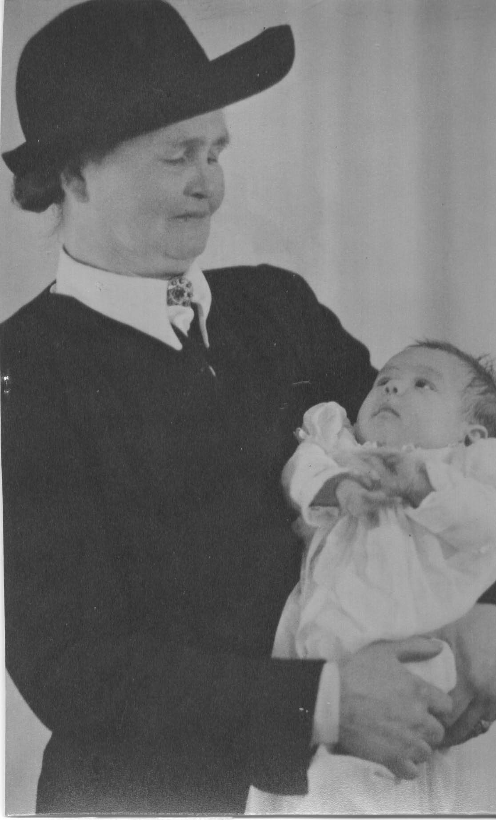

Hemskillnad dömdes 21 juni 1945 och äktenskapsskillnad 20 november 1948.

Albert stämde Adia för att hon övergivit hemmet utan anledning och sedan inte återvänt dit. De uppgavs äga ett mindre lantbruk taxerat till 5 000 kr men intecknat för 7 500 kr. ”I ett sådant hem måste makarna göra sitt bästa för att hålla samman hemmet.” sade Alberts advokat. ”Hon, som fortfarande var fullt arbetsför, hade för närvarande anställning som servitris å restaurang Pilen i Stockholm.” Adia medgav Alberts yrkande i målet. Albert förbehöll sig rätten att begära underhåll från Adia.

Utslag: ”Dom i äktenskapet mellan makarna Rosendahl på grund av Adia Rosendahls övergivande av makarnas hem uppstått djup och varaktig söndring,
samt Adia Rosendahl i målet medgivit Albert Rosendahls yrkande om hemskillnad,
alltså och då Adia Rosendahl underlåtit att på kallelse infinna sig till medling,
prövar Hrttn, som icke finner skäl att bereda makarna tillfälle till medling, ----- lagligt döma till hemskillnad mellan dem.
Hrttn berättigar Albert Rosendahl att sitta kvar i hemmet till dess bodelning sker.”

Albert uppgav vid bodelningen att tillgångarna i boet var betydligt mindre än vad de verkligen var och Adia fick aldrig något från hemmet. Hon brydde sig aldrig om att kräva sin rätt.

Källa: Intervjuer med Adia, Emmy, Signe och Solveig samt Veritas egna minnen.

